Aprendiendo el ciclo del papel a través de SCRATCH
Learning the Cycle of Paper through SCRATCH

Penélope Jorquera Ramírez
Maestra de Educación Primaria.
penelope.jora@gmail.com

Víctor López Simó
Investigador en el Centre de Recerca per a l’Educació Científica i Matemàtica (CRECIM)
victor.lopez@uab.cat

Resumen
En este artículo se describe la aplicación virtual “El Ciclo del Papel”, realizado a través de la interfaz de programación SCRATCH y aplicado en un grupo de alumnos de segundo curso de educación primaria de la escuela Cal Music de Mollet del Vallés. A través de esta aplicación virtual se pretende abordar el proceso de fabricación de un libro, desde su origen hasta su final, es decir, desde la tala de un árbol hasta el tratamiento de los residuos. Con esta aplicación especialmente diseñada para la ocasión se pretende trabajar el conocimiento y la comprensión del entorno natural y social de los alumnos, profundizar en los conceptos de ciclo y de transformación de la materia, y se incide en la necesidad de reciclar como hábito sostenible.

Palabras claves: scratch, ciclo del papel, materias primeras, residuos, reciclaje

Abstract
In this article the virtual application “The Cycle of Paper” is described. This application has been developed with SCRATCH interface, and it has been applied to second grade pupils of elementary education in school Cal Music of Mollet del Valles. The resource introduces to pupils the procedure of manufacturing a book from its beginning until the end; it is, from the woodcutting until the waste treatment. It intends to address students’ knowledge and comprehension of their natural and social environment, and to go in depth in concepts such as cycle and matter transformation, as well as promoting the needs for the habit of recycling.

Key words: scratch, cycle of paper, raw materials, waste, recycling

INTRODUCCIÓN

¿Qué es SCRATCH?

SCRATCH es una entorno de programación desarrollado por el MIT (Massachusetts Institute of Technology) que utiliza un sencillo lenguaje de programación permitiendo tanto a estudiantes como profesores crear y compartir de forma sencilla historias interactivas, animaciones, juegos, música y arte. Por un lado, los maestros pueden desarrollar a través de SCRATCH recursos educativos de forma ágil y autónoma para sus estudiantes. Por el otro lado, los estudiantes pueden elaborar sus propias producciones virtuales, ya sea utilizando el texto, la imagen, el sonido o el movimiento, desarrollando así capacidades muy variadas y vinculadas con áreas del currículo muy diferentes, como por ejemplo la expresión y las habilidades comunicativas (Ruthman et al 2010). A través del SCRATH también se desarrolla la competencia lógica y matemática, ya que se utilizan conceptos fundamentales de la lógica de programación como las condiciones y la repetición de una serie de pasos, las coordenadas, las variables y los números aleatorios, además del constante razonamiento lógico-matemático para resolver las dudas que se presenten (Ferrer, 2011). Finalmente, la programación con SCRATCH permite el desarrollo de competencias científicas, ya que la creación de un proyecto comporta construir un modelo, compartirlo y recibir feedback, y refinarlo reestructurando las ideas para mejorar su diseño (López y Hernández, 2013).

Por todos estos motivos, SCRATCH cada vez se considera una gran herramienta más útil en el mundo de la educación (Fesakis y Serafein, 2009), ya que tanto maestros como alumnos pueden explorar, experimentar y manifestar sus ideas de una forma más creativa, sistemática y cooperativa (Peppler, Kafai, 2007).

PRESENTACIÓN DEL JUEGO "El Ciclo del Papel"

El Ciclo del Papel es un proyecto realizado con la aplicación explicada anteriormente, SCRATCH, que muestra el proceso de fabricación de un libro, desde que cogemos un árbol para obtener papel hasta que tenemos que deshacernos del libro porque ya no podemos darle uso. El juego permite al alumno conocer el proceso, manipular las diferentes acciones que pueden realizar y observar lo que sucede.

El Ciclo del Papel se puede encontrar en el enlace siguiente:
http://scratch.mit.edu/projects/20060469/

OBJETIVOS DE APRENDIZAJE

El proyecto tiene como objetivo principal hacer reflexionar a los niños y niñas sobre cuál es el ciclo de vida más idóneo de un libro. A partir del juego, conocen las causas y las consecuencias de seguir un proceso u otro, y así, poder decidir críticamente, cuál creen que es el mejor, teniendo en cuenta la realidad en la que viven.

El segundo objetivo, comprender holísticamente los procesos, pretende que los alumnos comprendan que el proceso de un libro no es estático sino que es un modelo funcional donde todas sus partes están interrelacionadas las unas con las otras como un todo. Analizar simplemente por separada cada una de ellas no podría explicar completamente el funcionamiento de todo el proceso. El juego les permite conocer otras partes del proceso y sus funciones, no solo la parte que todos conocemos, ésta está formada por el comercio donde obtenemos, en este caso, el libro y, la parte correspondiente al consumo doméstico, cuando lo llevamos para casa. A continuación, podemos observar un esquema que muestra las pates del proceso de las cosas des del inicio hasta el final y ayuda a entender de una manera simple el concepto que se quiere transmitir (figura 1). En definitiva, se pretende promover en los estudiantes la pregunta ¿de dónde provienen las cosas que compran y a dónde van cuando se convierten en residuos?

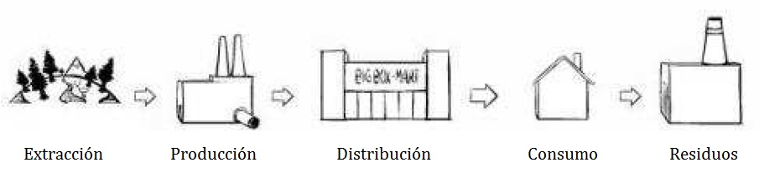
Figura 1. Esquema del proceso de las coses, obtenido del vídeo de “La historia de las cosas” (Tides Foundation, 2007).

El tercer objetivo, trabajar la no-linealidad, se puede observar a simple vista en el mismo croquis del juego El Ciclo del Papel, donde los elementos del proceso no aparecen de forma lineal. A medida que se avanza en el juego, se presentan al alumno retos que pueden ser completados en un nombre de sucesiones diferentes. Esta característica da al alumno más libertad a la hora de jugar y le permite ver diferentes secuencias para finalizar el juego, con retos opcionales y argumentos secundarios.

El cuarto objetivo, conocer la transformación de la materia t de los materiales, se trabaja a partir de las diferentes acciones que el programa solicita al alumno, como se transforma la materia prima, más concretamente, la madera en papel, en la fábrica y, posteriormente, como este material, el papel, se transforma, por ejemplo, en papel impreso, en papel reciclado o en residuos.

Y por último, el quinto objetivo, saber cuál es el origen del papel, surgió al realizar una de las sesiones, debido desde un principio a que tenía la idea preconcebida que los alumnos conocían la procedencia del papel, ya que es un material que tienen en su día a día. Pero la realidad fue otra, la gran mayoría no conocía su procedencia.

FUNCIONAMIENTO, DISEÑO VISUAL Y ARQUITECTURA

El diseño principal del juego, es decir, la imagen que se encuentra el alumno fija en todo momento, consiste en un croquis donde aparecen los diferentes elementos que intervienen en la vida útil de un libro, como son: los árboles, la fábrica de papel, la editorial, la escuela, el quiosco, la librería, una casa, los cinco contenedores que conocemos (materia orgánica, envases, papel y cartón, vidrio y desecho) y el vertedero. (figura 2).

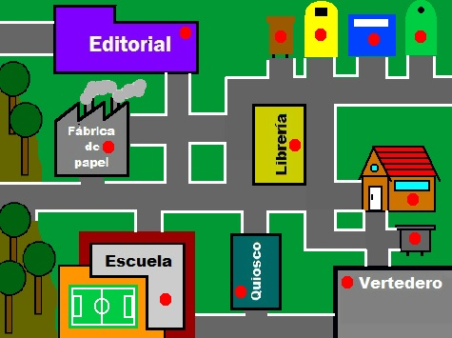

Figura 2. Croquis con los elementos que intervienen en el proceso de elaboración de un libro.

Para iniciar el juego, lo primero que debe hacer el alumno es un clic sobre un árbol. Aparecerá un mensaje comunicándole qué sucederá. Estos mensajes aparecen durante todo el juego como soporte para el alumno. En este caso, aparece el mensaje ¡Cargamos el árbol al camión! y le aparece un camión con el árbol cargado (figura 3). A partir de aquí, jugará con las flechas del teclado (arriba, abajo, izquierda y derecha) para conducir el vehículo correspondiente.

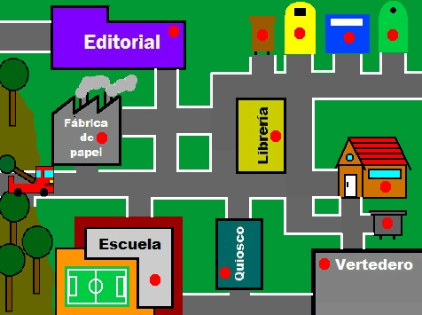

Figura 3. Croquis donde aparece el primer camión con el árbol cargado.

El próximo destino es la fábrica de papel. Una vez allí, fabrican el papel y se vuelve a cargar en un camión. Como ya tienen el papel, tienen que llevarlo a la editorial para que editen el libro.

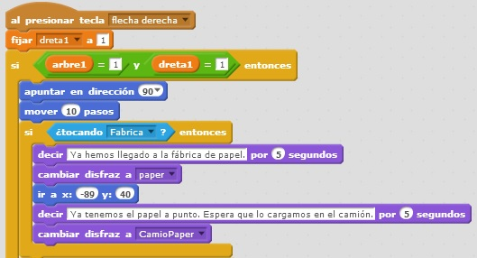

Figura 4. Parte del código de programación cuando utilizan la tecla → y llegan a la fábrica de papel.

En la editorial, cuando ya está editado el libro, el juego lo carga en una furgoneta. Entonces, pueden darle al alumno tres opciones, escogidas aleatoriamente: ir a la escuela, al quiosco o a la librería.

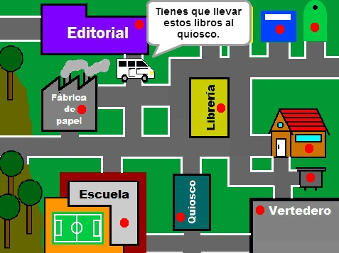

Figura 5. Croquis donde aparece la furgoneta una vez está editado el libro y le comunica al alumno donde tiene que ir.

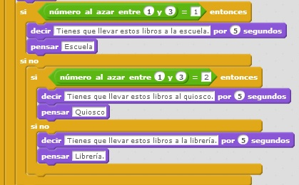

Figura 6. Parte del código de programación que muestra como hace la función de escoger destino aleatoriamente.

Tanto si la opción es la escuela, como el quiosco o la librería, una vez entregado el pedido, pedirán al alumno tirar unos libros viejos, así el alumno puede observar una de las etapas finales del ciclo del libro. Además, en el quiosco y en la librería, también le pueden decir que ya tienen el libro que encargó y, por lo tanto, se lo pueden llevar para casa. En ésta, le darán la bienvenida y le pedirán, también, tirar unos libros. En las tres opciones comentadas encuentran la opción de tirar los libros para que puedan observar el proceso final de la vida del libro y sentirse responsables de la decisión tomada.

A partir de la petición de tirar los libros, el alumno decidirá a qué contenedor tirarlos. Si los tira al marrón, al verde o al amarillo, éstos darán un mensaje comunicando al alumno si está seguro de llevar la materia correspondiente. Si los tira al azul, aparecerá un mensaje de felicitación (figura 7) y el juego cargará el papel en un camión para llevarlo otra vez a la fábrica de papel y así, volver a realizar el proceso de creación de un libro.

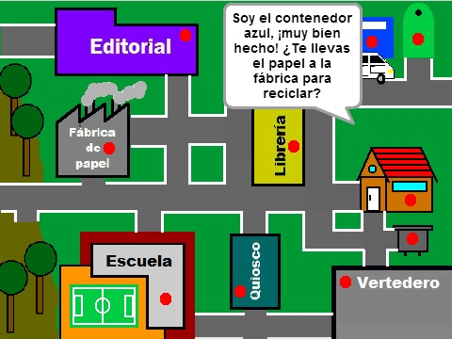

Figura 7. Croquis donde aparece el mensaje de felicitación al tirar los libros al contenedor azul.

En cambio, en el caso de que su decisión sea tirarlos al contenedor de desecho, el juego cargará los residuos en otro camión y le pedirá que se los lleve al vertedero. Una vez llegue allí, el camión descargará los desechos (figura 8). Para poder realizar otro libro tendrá que coger otro árbol.

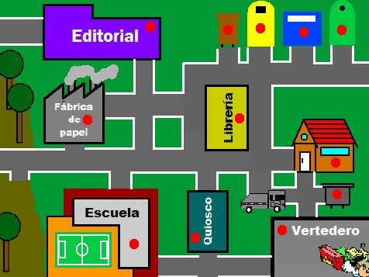

Figura 8. Croquis una vez el camión ha descargado los desechos en el vertedero.

DESCRIPCIÓN DE LA EXPERIENCIA

Este proyecto se llevó a cabo con alumnos de segundo de educación primaria de la Escuela Cal Music de Mollet del Vallés durante el curso 2012-2013. Se realizaron dos sesiones porque se dividió el grupo en dos para poder realizar una atención más individualizada en el aula de informática y para poder recoger mayor número de aportaciones. Siendo un grupo más reducido fue posible que cada uno pudiese hacer su aportación sobre el proyecto, teniendo en cuenta uno de los factores que influyen en gran medida en el día a día de un maestro, el tiempo.

Con la mitad del grupo clase situada en el aula de informática por parejas, y, una vez encendidos los ordenadores con el juego preparado, se hizo una explicación sobre la sesión, exponiendo en qué consistía el juego. Con la ayuda de la pizarra interactiva se enseñó al grupo el croquis del juego y, entre todos, se comentaron los elementos que se observan con el objetivo de que quedaran claras las funciones de cada uno de ellos. A continuación, cada pareja explicaba cuál creía que era el proceso que tenían que se debe seguir para hacer un libro desde su origen hasta su final. Cuando quedó claro el funcionamiento del juego y se dieron las instrucciones, los alumnos empezaron a jugar. Entre ellos, comentaban lo que estaban haciendo, las dudas que surgieron, las acciones diversas que realizaban e incluso, me propusieron mejoras respecto al juego.

Algunas de las aportaciones recogidas se muestran a continuación. Se pueden observar algunos de los objetivos explicados anteriormente, como cuando los alumnos reflexionan sobre cuál es el proceso más idóneo que deben seguir o cuando comentan que han aprendido todos los pasos que comportan el proceso y como están conectados entre ellos.

[Alumno 1] "Este juego me ha servido para conocer cómo se hace un libro, aprender que es una editorial y que si tiras los libros al contenedor de residuos no podemos volver a hacer un libro."

[Alumno 2] "He aprendido que es importante reciclar, que la gente que no recicla contamina mucho. Si seguimos cortando árboles nos costará respirar."

[Alumno 3] "Pienso que he aprendido como hacer un libro, que no tenemos que arrancar más árboles y que tenemos que reciclar más."

[Alumno 4] "He aprendido que tengo que reciclar porque sino nos quedaremos sin árboles. Si lo hiciéramos como en la realidad, tirando todo al vertedero, nos quedaríamos sin árboles, nos moriríamos, si lo hiciéramos como en el juego, no pasaría nada, solo un árbol para mucho tiempo."

CONCLUSIONES

En relación al alumnado, podemos observar que se han cumplido los objetivos que se querían conseguir al realizar el juego El Ciclo del Papel. Los alumnos reflexionaron sobre cuál era la mejor manera de finalizar el ciclo de vida de un libro a partir de las causas y consecuencias aprendidas y trabajadas en el juego. A lo largo de la implementación, se identificó que el juego fomentaba en los alumnos una actitud positiva y participativa. Pudimos observar como algunos estudiantes hacían aportaciones en las que reestructuraban sus conocimientos o ideas preestablecidas, cosa que nos hace prever que esto les ayudará a actuar de mejor manera en el mundo en el que viven y que están construyendo. Además, en un plano más concreto, se pudo establecer el quinto objetivo comentado anteriormente, el de saber cuál es el origen del papel. De hecho, los alumnos de la escuela no sabían de dónde provenía el papel, y por lo tanto el juego les ayudó también a aprender cosas de la vida cuotidiana.

Respeto al diseño del juego para la ocasión, hay que reconocer que el diseño de juegos para Educación Primaria exige una gran dedicación, ya que su diseño no para nada automático. Por este motivo, es positivo que los maestros compartan sus herramientas ya diseñadas, para no tener comenzar siempre de cero y poder adaptar los proyectos a las necesidades de cada aula. Justamente la plataforma SCRATCH permite compartir y re-elaborar proyectos de esta naturaleza, cosa que hay que destacar como potencialidad de la interfaz. Basándonos en nuestra experiencia, se puede aprender SCRATCH en unas pocas sesiones prácticas, y por lo tanto, queremos alentar a maestros y profesores para que aprendan y apliquen esta herramienta en el día a día de su docencia. Sin embargo, no hay que olvidar que el verdadero reto no es que los maestros aprendan a diseñar actividades con SCRATCH sino que sean los alumnos los creadores que diseñen sus propios proyectos, que construyan sus propios modelos y que puedan, de este modo, desarrollar una gran diversidad de habilidades.

BIBLIOGRAFIA

Ferrer, T. (2011). Usando Scratch en Secundaria. Competencia matemática y de aprender a aprender. Aula de innovación educativa, 206, 20-23.

Fesakis, G., y Serafein, K. (2009) Influence of the Familiarization with “Scratch” on Future
Teachers’ Opinions and Attitudes about Programming and ICT in Education. ACM SIGCSE Bulletin, 41 (3), 258-262

López, V. i Hernández, M.I. (2013). Scratch per aprendre Ciències. Ciències. Revista del Professorat de Ciències d'Infantil, Primària i Secundària, 26, 40-46.

Peppler, K., Kafai, Y., (2007). From SuperGoo to Scratch: Exploring creative media production in informal learning. Journal of Learning, Media and Technology, 32 (7), 149-166

Ruthman, A., Heines, J., Greher, G., Laider, P., Saulters, C. (2010). Teaching Computational Thinking through Musical Live Coding in Scratch. Proceedings of the 41st ACM technical symposium on Computer science education, 351-355

Tides Foundation (2007). La historia de las cosas. Video online.

